附件1

在线观看方式

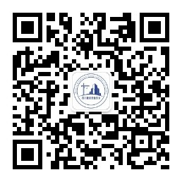
1.微信扫码“四川建设质量安全”公众号。

2.点击关注“四川建设质量安全”公众号。
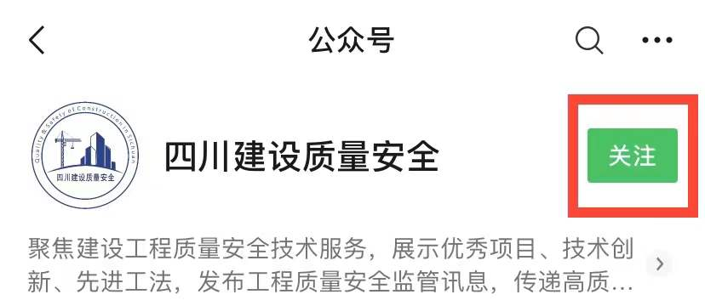

3.在自动回复语中领取课程和获取课程下载地址或在对话框输入“培训”领取课程。
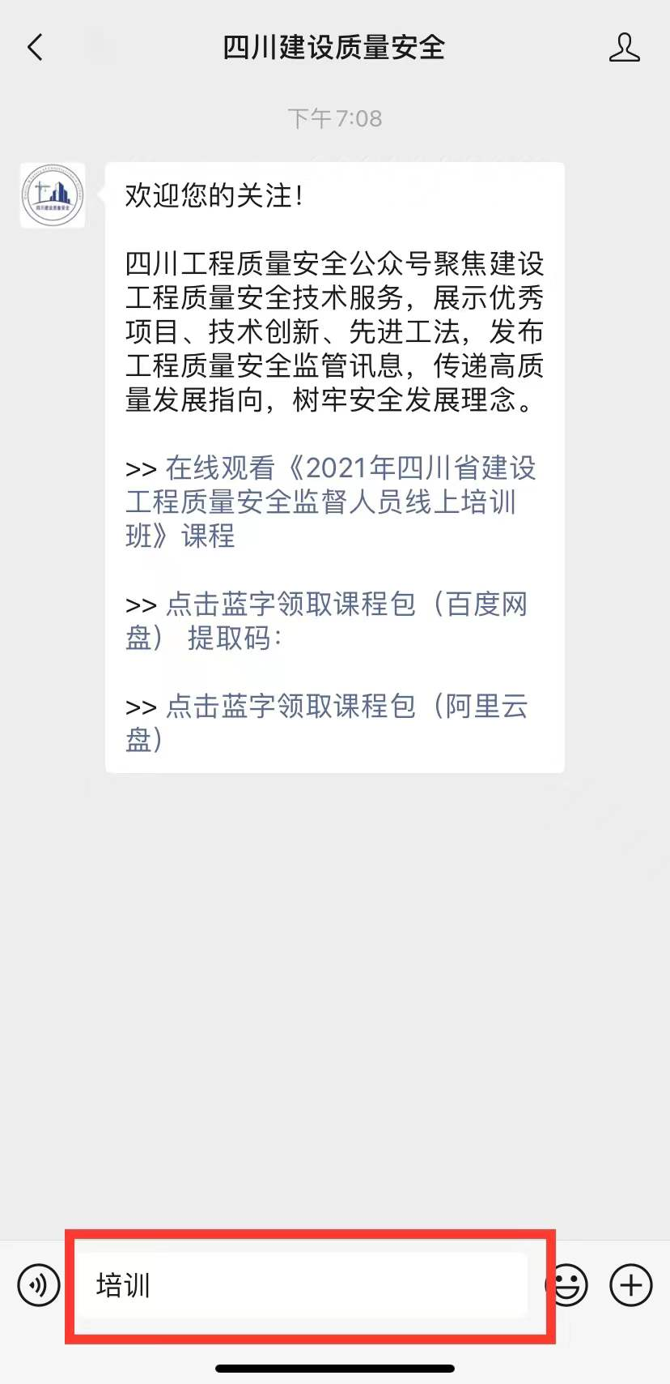
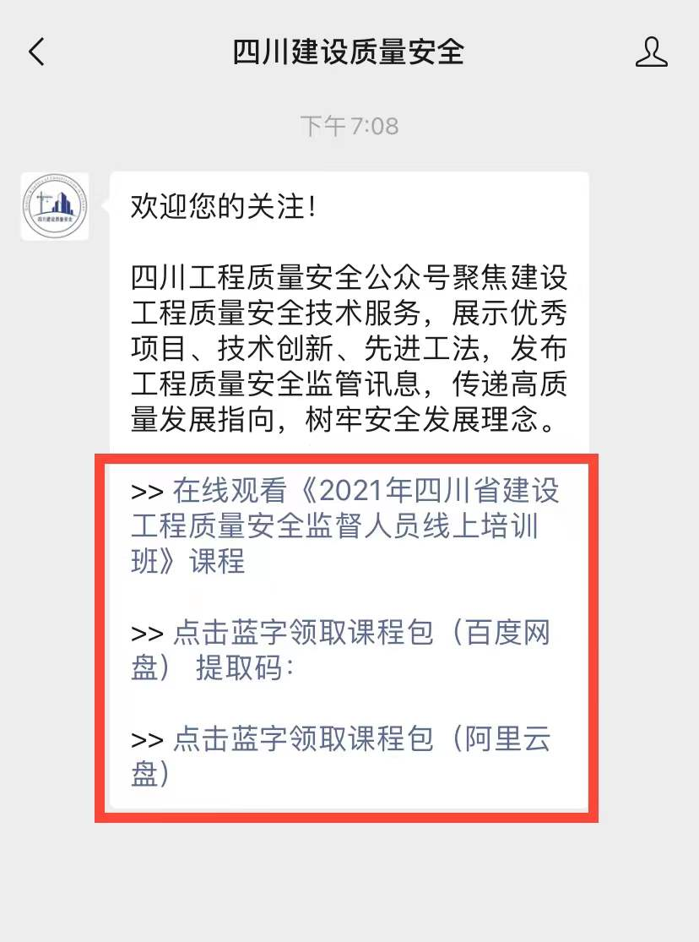
方式一： 方式二：

附件2

线上考试须知

应试人员注意事项：
1.开考前30分钟，考试系统开放，考生可以开始扫描“正式考试二维码”输入身份证号登陆并进行人脸识别认证。
2.开考30分钟内未能在手机上登陆并确认，视为缺考。
3.开考60分钟后，应试人员可提前交卷。
4.开考90分钟后，系统将自动收卷。
5.考试全程手机摄像头须正对本人面部、不能关闭监控画面，若被考试平台系统自动摄录和后台人员监督发现有下列情形的将被判定为违规并取消其考试成绩：
（1）实时抓拍照片与本人不符的；
（2）监拍范围内无影像或出现他人的；
（3）抓拍无影像、离座、遮挡面部、黑屏的；
（4）考试系统中记录有退出、关闭考试界面5次以上的；
（5）考试系统中记录有接听电话和与他人对话的；
（6）其他违规行为的。
6.采集人脸信息时，考生须按要求拍摄本人真实照片，拍摄背景色为白色（建议以干净白色墙面作背景），衣服和墙面颜色不能一致，五官不要遮挡，不化浓妆，不能佩戴眼镜、头饰。
7.考试结束或交卷后，无法再次作答，每名考生只有一次参考机会。

正式考试二维码如下：
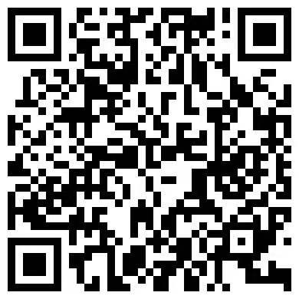

附件3

拟换证在岗监督人员表

序号 |  | 姓名 | 身份证 | 单位名称
 | 本级
 | XX县(市、区）
市（州） 联系人： 联系方式：

